**TW-H50**[卧式加工中心](http://www.shfdtw.com/productshow-103-1697-1.html" \t "https://www.shfdtw.com/_blank)

**TW-H50技术参数**

|  |  |  |  |
| --- | --- | --- | --- |
| 项目 | | 单位 | 规格 |
| 工作台 | 工作台尺寸 | mm | 500*500 |
| T型槽（槽数*槽宽*槽距） | mm | 5*18*100 |
| 工作台中心尺寸 | mm | 120 |
| 工作台最大载重 | kg | 500 |
| 行程 | X/Y/Z轴行程 | mm | 800/600/650 |
| 主轴端面至工作台中心距离 | mm | 100-750 |
| 主轴中心至工作台距离 | mm | 50-650 |
| 主轴 | 主轴锥孔 |  | BT50 |
| 主轴转速 | rpm | 6000 |
| 主轴传动方式 |  | 皮带传动 |
| 主轴电机 | 主轴电机 | kw | 22-26 |
| 扭矩 | 1500转内连续额定扭矩为140N.m | |
| 进给率 | 切削进给（X/Y/Z轴） | mm/min | 1～10000 |
| 快速进给（X/Y/Z轴） | mm/min | 24000/24000/24000 |
| 精度 | 线性轴定位精度 | mm | 0.005 |
| 线性轴重复定位精度 | mm | 0.003 |
| 回转轴定位精度 | s | ±5 |
| 回转轴重复定位精度 | s | ±2 |
| 自动换刀系统  （选配） | 刀具数量 | T | 24（可选配40） |
| 换刀方式 |  | 刀臂式 |
| 最大刀具直径 | mm | Φ125（φ250邻空） |
| 最大刀具长度 | mm | 350 |
| 最大刀具重量 | kg | 10 |
| 刀柄形式 |  | BT50 |
| 换刀时间 | s | 8（T-T） |
| 其他 | 空压需求 | kg/cm2 | 5-7 |
| 冷却泵 | w | 1270 |
| 电源需求 | kva | 30 |
| 机台重量 | kg | 10000 |
| 占地面积（长*宽） | mm | 5024*3390（含水箱） |

[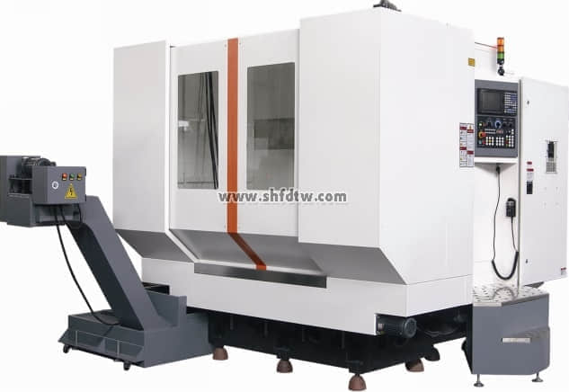](http://www.shfdtw.com/productshow-103-1697-1.html)

机床机械指标

1、机床结构

机床的主要基础件，采用高抗拉强度铸铁，在结构上进行优化设计，具有较高的静态刚度。

主轴具有高刚性结构，机械效率高，可作高精度的重切削加工。

主轴电机采用了交流伺服技术，可实行无级变速正反转

三轴滚珠丝杆采用了预拉伸结构，使三轴具有较好的动态刚度和抵抗热变形能力

三轴采用日本高精度等级重载线性滑轨，适合高速切削，刚性强，效率高

三轴滚珠螺杆和驱动伺服马达直接传动,无传动累积误差,重复及定位精度高

自动换刀结构,换刀迅速,动作平稳

机床所有零部件和各种计量单位全部符合国际单位(ISO)标准

2、机床防护

机床防护装置安全、齐全、可靠

机床噪音：符合国家标准，75db

电控柜密封防尘防水，等级IP65

3、润滑系统

采用TZ电动润滑装置，对各滑动面及滚珠丝杆进行定量注滑润滑

注油时间间隔和注油量可调，确保各个润滑点得到100%注油

油位过低（缺油）时机床显示报警

润滑油选用68#导轨润滑油

润滑箱容积4升

润滑泵电压220V，电机输出功率25W，最大压力2.5Mpa吐出流量110Ml/min

4、冷却系统

冷却系统容积240L

斯特尔冷却泵，电机功率P1：1270W、P2：1030W，流量5 m³/h，Hmax：48m

切削冷却为万向喷头喷射冷却液

5、气动系统

气动系统装有三点组合，压力开关、电磁阀等，实现气动换刀，主轴吹气，压力6-8KG/C㎡，流量220L/MIN，外接气枪，可对工作区域进行清洁

6、电气系统

标准系统具有完善可靠的联锁、安全保护和故障自诊断报警功能

配有RS232标准通讯接口，可用计算机软盘进行程序的储存

（根据用户的要求可提供相应的软件）

可根据用户要求选择其它的系统

**主要配置明细表**

|  |  |  |  |  |
| --- | --- | --- | --- | --- |
| **品名** | | **规格** | **产地** | **厂商** |
| 控制系统 | | M70A | 日本 | 三菱 |
| 主轴电机 | | SJ-V26-01T |
| 伺服电机 | X轴 | HF453S |
| Y轴 | HF453BS |
| Z轴 | HF703S |
| 第四轴 | HF303S |
| 滚珠丝杆 | X轴 | R50-1760-FDI-0.008 | 日本 | THK |
| Y轴 | R50-1495-FDI-0.008 |
| Z轴 | R50-1358-FDI-0.008 |
| 导轨 | X轴/ Y轴 | SRG45 |
| Z轴 | SRG55 |
| 丝杆联轴器 | X轴/Y轴/Z轴 | BK3/200/Φ35-Φ35 | 台湾 | 靖钛 |
| 轴承 | | 40TAC90BP4 | 日本 | NSK |
| 主轴 | | BT50/6000rpm | 台湾 | 普森 |
| 刀库 | | BT50/24T（圆盘刀臂式） | 台湾 | 吉辅 |
| 转台 | | HIT500 | 台湾 | 旭阳 |
| 变压器 | | 50KWA | 合资 | 罗宏 |
| 冷却泵 | | CBK 4-50/5 | 台湾 | STAIRS |
| 液压站 | | SHD-342 | 台湾 | 七洋 |
| 电器元件 | |  | 德国 | 施耐德 |
| 气动元件 | |  | 台湾 | 金器 |
| 润滑系统 | |  | 中日合资 | 河谷 |
| 伸缩护罩 | | TW-H50三轴不锈钢全罩式 | 台湾 | 宜德 |
| 排屑装置 | | 链板排屑+螺杆排屑*2 |  |  |